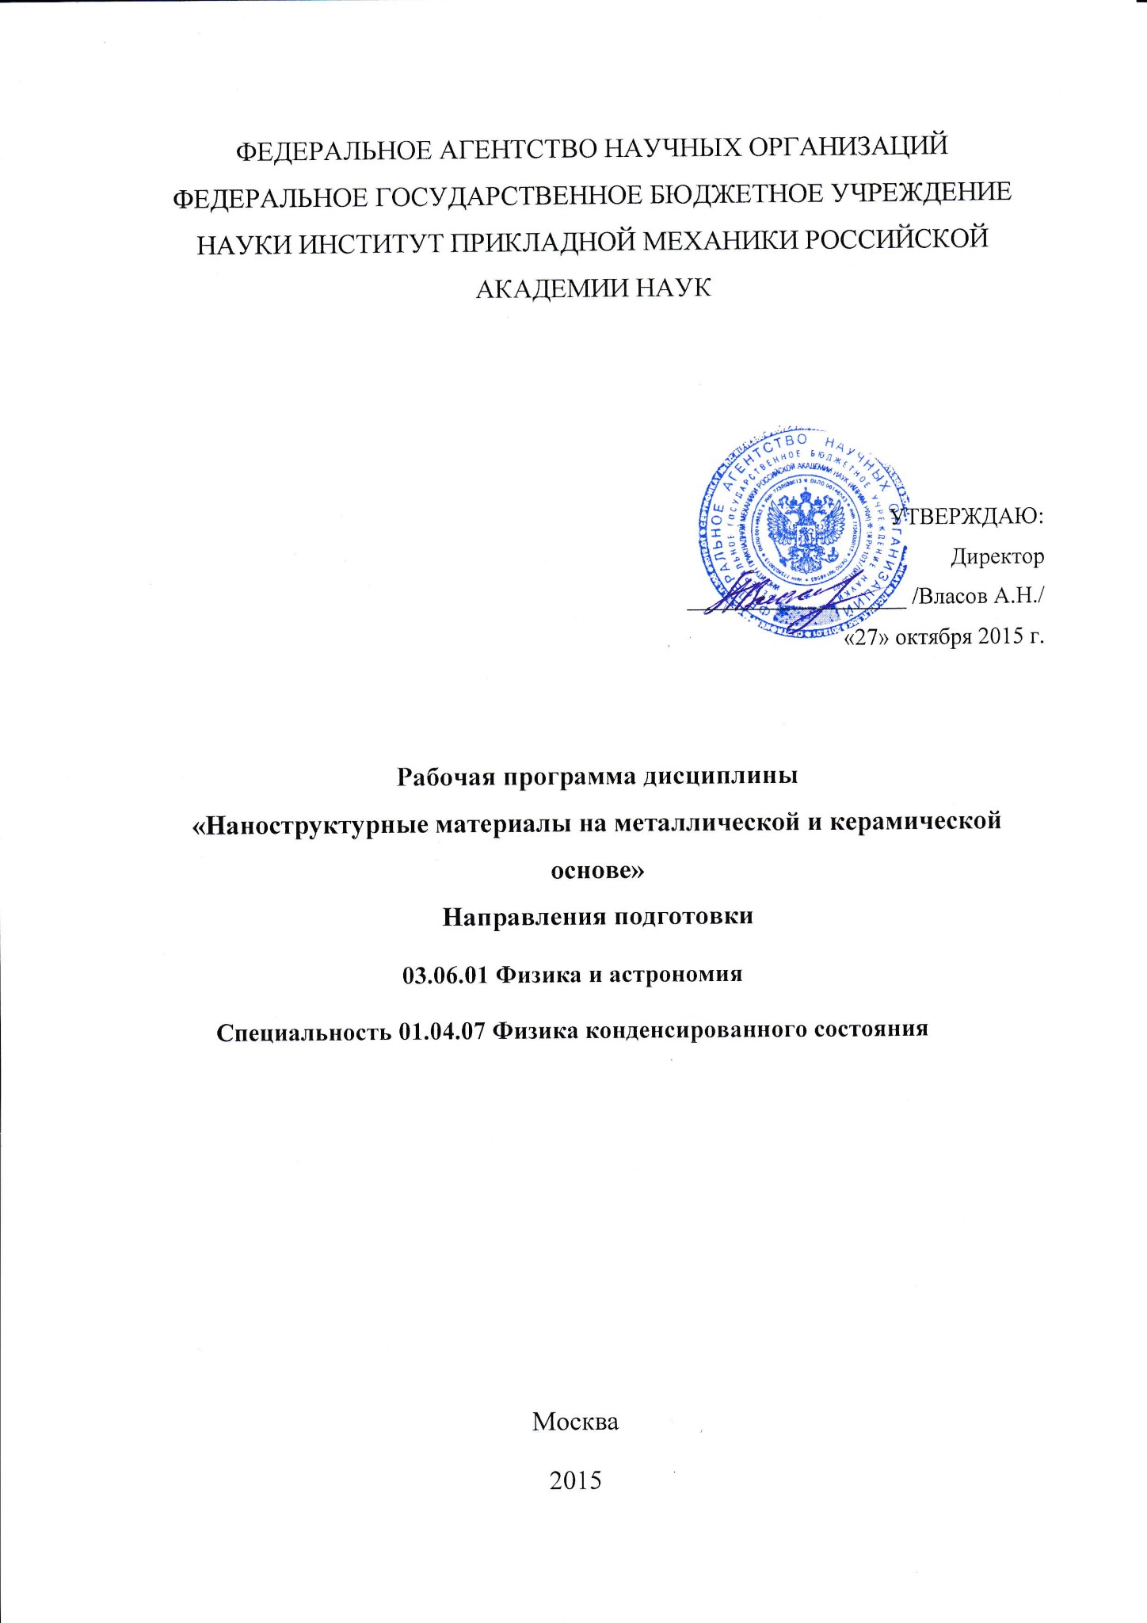

1. Цели и задачи изучения дисциплины
Цель дисциплины - является освоение общих представлений о материаловедении, знаний о технологических параметрах, структуры и свойств наноматериалов на металлической и керамической основе; научить слушателей выбирать состав и технологию материалов в зависимости от требуемых свойств и областей применения; работать со справочной литературой по наноматериалам, методикам исследования их структуры; сформировать представления о связи технологических параметров с их структурой и свойствами.
По завершении освоения данной дисциплины обучающиеся способны и готовы:
- к самостоятельной, индивидуальной работе, принятию решений в рамках своей профессиональной компетенции;
- выявить естественно-научную сущность проблем, возникающих в ходе профессиональной деятельности; использовать для их решения соответствующий физико-математический аппарат;
- анализировать научно-техническую информацию, изучать отечественный и зарубежный опыт по тематике исследования;
- к проведению физического и численного эксперимента, к разработке с этой целью соответствующих экспериментальных стендов.
2. Место дисциплины в структуре ОПОП
Дисциплина «Наноструктурные материалы на металлической и керамической основе» относится к Вариативной части Дисциплин по выбору основных профессиональных образовательных программ высшего образования - программ подготовки научно-педагогических кадров в аспирантуре. Для усвоения дисциплины обучаемый должен обладать базовой естественнонаучной подготовкой и навыками владения современными компьютерными средствами. Эта дисциплина призвана помочь аспирантам овладеть навыками и знаниями, необходимыми для выполнения научно-исследовательской работы, включая выполнение кандидатской диссертации. Зачет по данной дисциплине является формой промежуточной аттестации при освоении программ подготовки научно-педагогических кадров в аспирантуре. Данная дисциплина направлена на подготовку к сдаче кандидатского экзамена по специальности 01.04.07 Физика конденсированного состояния.
3. Требования к результатам освоения дисциплины
В результате изучения дисциплины аспирант формирует следующие компетенции:
Универсальные компетенции:
- Способность к критическому анализу и оценке современных научных достижений, генерированию новых идей при решении исследовательских и практических задач, в том числе в междисциплинарных областях (УК-1).
Общепрофессиональные компетенции:
- Способность самостоятельно осуществлять научно-исследовательскую деятельность в соответствующей профессиональной области с использованием современных методов исследования и информационно-коммуникационных технологий (ОПК-1).
Профессиональные компетенции:
- способность самостоятельно разрабатывать новые модели сложных физических процессов, которые, в том числе, могут быть положены в основу новых технологических процессов (в том числе -нанотехнологических) получения конструкционных и многофункциональных материалов (в том числе - наноматериалов) (ПК-4);
- способность осваивать и внедрять новое исследовательское, контрольно-измерительное и технологическое оборудование для получения и испытания материалов (в том числе - наноматериалов) в соответствующей профессиональной области, в том числе – способностью осуществлять разработку и внедрение новых методик аттестации структуры и свойств материалов (в том числе - наноматериалов) в соответствующей профессиональной области (ПК-5).
В результате освоения учебной дисциплины, обучающиеся должны демонстрировать следующие результаты:
Знать:
- Основные типы наноматериалов, их классификацию;
- Набор основных методов, использующихся при исследовании наноматериалов;
- Основные методы получения наноматериалов различного типа.
Уметь:
- Самостоятельно формулировать задачи исследования свойств наноматериалов, выбирать методы исследования наноматериалов;
- Самостоятельно подготавливать образцы для получения наиболее полной информации и исключения артефактов;
- Самостоятельно интерпретировать полученные данные и формулировать выводы о составе и структуре объекта исследования.
Владеть представлениями и навыками:
- О методах исследования наноматериалов на металлической и керамической основе;
- Об основных методах синтеза наносистем;
- Об основных областях применения наноматериалов.
4. Структура дисциплины
4.1. Приведенная ниже таблица отражает распределение учебного времени, отводимого на освоение основных разделов курса Общая трудоемкость дисциплины составляет 3 зачетных единиц – 108 часов.
№ | Наименование  дисциплины | Объем учебной работы (в часах) |  |  |  |  |  |  | Вид  итогового  контроля
№ | Наименование  дисциплины | Всего | Всего аудит. | Из аудиторных |  |  |  | Сам.  Работа | Вид  итогового  контроля
 |  |  |  | Лекц. | Лаб. | Прак. | КСР. | Сам.  Работа | Вид  итогового  контроля
1 | Наноструктурные материалы на металлической и керамической основе | 108 | 108 | 36 |  | 36 |  | 36 | Зачет

5. Содержание дисциплины
Тема 1: Способы получения ультрадисперсных (нано-) частиц (4 ч +4 ч).
Определение наноматериалов. Роль материалов в современной технике. Классификация наноматериалов. Физические и химические методы получения наночастиц. Метод конденсации паров в среде инертного газа. Формирование частиц в многокомпонентных системах. Плазмохимическая технология получения нанодисперсных оксидов. Получение наноструктурных материалов механохимическими реакциями.
Тема 2: Способы получения объемных материалов с наноструктурой (6 ч +4 ч).
Особенности структуры и свойств, связанные с малым размером частиц. Кристаллизация аморфных сплавов. Интенсивная пластическая деформация. Тонкие наноструктурные пленки. Особенности структуры и свойств, связанные с малым размером частиц. Защита поверхности ультрадисперсных частиц.
Тема 3: Современные методы исследования и принципы аттестации ультрадисперсных частиц (6 ч +10 ч).
Общая классификация методов. Электронно-микроскопические методы. Дифракционные методы. Методы электронной спектроскопии и масс-спектрометрии. Рентгеновские методы исследования. Методы определения полной удельной поверхности ультрадисперсных срд.
Тема 4: Наносистемы на основе диоксида циркония (4 ч).
Полиморфизм ZrO2. Морфология части и свойства порошков в системе ZrO2-MgO. Механическая обработка ультрадисперсного порошка ZrO2(MgO). Прессование нанопорошков ZrO2. Фазовые превращения и кинетика уплотнения нанопорошков на основе ZrO2 при спекании. Примеры продукции из наноматериалов.
Тема 5. Особенности структуры и свойств, связанные с малым размером частиц (8 ч +10 ч)..
Фазовые и структурные состояния в ультрадисперсных средах. Фазовые диаграммы диспергированных систем. Аморфные фазы. Влияние остаточных газов на фазовое равновесие ультрадисперсных частиц с газовой фазой. Образование ультрадисперсных частиц в переохлажденном расплаве. Экспериментальное изучение эффекта нерастворимых примесей. Гомогенная кристаллизация ультрадисперсных металлических частиц. Физические свойства ультрадисперсных сред. Отличие частиц, полученных методами порошковой металлургии, от ультрадисперсных частиц. Механические свойства. Электрические свойства. Магнитные, оптические, тепловые свойства.
Тема 6. Методы получения нанокомпозитов (4 ч +4 ч).
Методы порошковой металлургии: формование, спекание – твердофазное, жидкофазное. Горячее прессование. Экструзия. Статическое и динамическое компактирование. Подготовка нанопорошков к формованию.
Тема 7. Перспективы применения керамических нанокомпозитов в практике (4 ч +4 ч).

Задания для самостоятельной работы аспирантов. (36 ч)
- Прессование порошков. Изучение технологии одноосного прессования. Определение прессуемости нанопорошковых композиционных сред.
- Изучение технологии шликерного литья изделий. Получение керамических и металлокерамических композиционных материалов методом шликерного литья.
- Технологические приемы спекания композитов. Изучение технологии спекания порошковых материалов. Изучение технологии спекания в вакуумной и воздушной печах.
- Получение и структура спеченных композитов с керамической матрицей.
- Микроскопический анализ размеров и формы частиц. Определение насыпной плотности. Определение текучести порошков.

6. Образовательные технологии
1. В учебном процессе предусмотрено широкое использование активных и интерактивных форм проведения занятий (семинаров в диалоговом режиме, дискуссий, компьютерных симуляций, разбора конкретных ситуаций, групповых дискуссий) в сочетании с конкретной научно-исследовательской работой в области математики, физики и химии.
2. Сопровождение преподаваемого материала слайдами, подготовленными с использованием современных компьютерных технологий (программный пакет презентаций Microsoft Office Powerpoint), проецируемых на экран с помощью видеопроектора. Показ компьютерных моделей химических соединений и их спектров. Демонстрация фильмов.
4. Использование специального программного обеспечения и интернет-ресурсов для обучения в ходе практических работ.
5. Возможна самостоятельная работа: в домашних условиях, в читальном зале библиотеки, на компьютерах с доступом к базам данных и ресурсам Интернет, в лабораториях с доступом к лабораторному оборудованию и приборам.
Самостоятельная работа подкрепляется учебно-методическим и информационным обеспечением, включающим учебники, учебно-методические пособия, конспекты лекций, учебное и научное программное обеспечение, ресурсы Интернет.

7. Оценочные средства для текущего контроля успеваемости и промежуточной аттестации по итогам освоения дисциплины
Цель контроля - получение информации о результатах обучения и степени их соответствия результатам обучения.
Формы контроля знаний – устный групповой опрос, контрольные работы, дифференцированный зачет в конце дисциплины, включающий теоретические вопросы, расчетно-графическая работа.
7.1 Паспорт фонда оценочных средств по дисциплине

№ п/п | Контролируемые разделы (темы) дисциплины (результаты по разделам)) | Код контролируемой компетенции (или её части) | наименование оценочного  средства
1 | 1-7 |  | Ответы на контрольные вопросы.
2 | Практические занятия |  | Реферат

7.2 Критерии оценки знаний на зачете
Оценка «зачтено» на зачете ставится при: правильном, полном и логично построенном ответе; умении оперировать специальными терминами; использовании в ответе дополнительного материала. В ответе возможны негрубые ошибки или неточности; делаются не вполне законченные выводы или обобщения. Оценка «не зачтено» ставится при: ответе на вопросы с грубыми ошибками; неумении.

Типовые контрольные задания или иные материалы
Темы рефератов:
- Физические и химические методы получения наночастиц.
- Электронно-микроскопические методы исследования наночастиц.
- Дифракционные методы исследования наночастиц.
- Физические свойства наночастиц.
- Изменения структуры и физических свойств материалов в наносостоянии.
6. Основные методы и методики переработки нанопорошков для подготовки их к формованию.
7. Механическая активация нанопорошков.
8. Основные способы синтеза компактов.
9. Прочность и пластичность наноматериалов.
10. Основные направления применения наноматериалов.
Контрольные вопросы для проверки сформированных компетенций.
- Какие изменения в межатомных расстояниях наблюдаются в наноматериалах?
- Какие изменения в кристаллической структуре могут наблюдаться в наноматериалах?
- Какие метастабильные фазы могут появляться в наноматериалах?
- Перечислить основные дифракционные методы изучения наносистем?
- Как изменяется теплопроводность и электропроводность ультрадисперсных сред?
- С какой целью проводят механическую активацию нанопорошков?
- Метод определения прессуемости нанопорошков?
- Что такое шликерное литье?
- Что происходит с наноматериалами при спекании?
- Как изменяется прочность наноматериалов?
- Как изменяется пластичность наноматериалов?
- Что такое плазмохимический синтез нанопорошков?
- Что такое совместное химическое со-осаждение нанопорошков?
- Какова принятая классификация наноматериалов?
- Что такое CVD - метод?
- Что такое PVD - метод?
- В чем особенности пробоподготовки образцов для просвечивающей электронной микроскопии?
- Какую информацию о наноматериалах могут дать спектральные методы?
- Каковы основные возможности метода ядерной гамма-резонансной спектроскопии при изучении наноматериалов?
- Каково влияние поверхности в наноматериалах?
8. Учебно-методическое и информационное обеспечение дисциплины
а) основная литература:
1. Гуткин М. Ю. Овидько И. А. Физическая механика деформируемых наноструктур.- С.-Петербург: Янус, 2003. -194 с.
2. Композиционные материалы. Т.3. Композиционные материалы с металлической матрицей. Москва. ВИНИТИ. 1988. 108 с.
3. Митякин П. Л., Розенталь О. М. Жаропрочные материалы на основе водных керамических вяжущих суспензий.- Новосибирск: Наука, 1987 г. -240 с.
4. Физическая мезомеханика и компьютерное конструирование материалов: В 2 т. / В.Е. Панин, В.Е. Егорушкин, П.В. Макаров и др. – Новосибирск: Наука. Сибирская издательская фирма РАН, 1995. – Т. 1. – 298 с.
5. Физическая мезомеханика и компьютерное конструирование материалов: В 2 т. / В.Е. Панин, П.В. Макаров, С.Г. Псахье и др. – Новосибирск: Наука. Сибирская издательская фирма РАН, 1995. – Т. 2. – 320 с.
6. Никитин Д.С., Жуков В.А., Перков В.В., Буякова С.П., Кульков С.Н. Получение и структура пористой керамики из нанокристаллического диоксида циркония // Неорганические материалы. – 2004. – Т. 40. – № 7. – С. 869–872.
7. Гусев А.И., Ремпель А.А. Нанокристаллические материалы. – М.: ФИЗМАТЛИТ, 2000. – 224 с.
8. Буякова С.П., Хлусов И.А., Кульков С.Н. Пористая циркониевая керамика для эндопротезирования костной ткани // Физическая мезомеханика. – 2004. – № 7.– Спец. выпуск, ч. 1. – С. 127–130.
9. Болдырев В.В. Механохимия и механическая активация твердых веществ // Успехи химии. – 2006. – Т. 75. – № 3. – С. 203–216.
10. Практические методы электронной микроскопии / Под ред. Одри М. Глоэра / Л.: Машиностроение, 1980. – 375 с.
11. Андриевский Р.А., Рагуля А.В. Наноструктурные материалы. – М.: Академия, 2005. – 192 с.
12. Гусев А.И. Наноматериалы, наноструктуры, нанотехнологии. – М.: ФИЗМАТЛИТ, 2005. – 416 с.
13. Валиев Р.З., Александров И.В. Наноструктурные материалы, полученные интенсивной пластической деформацией. – М.: Логос, 2000. – 272 с.
б) дополнительная литература:
1. Прикладная механика композитов. Сборник. Пер. с англ. – М.: Мир, 1989. – 358с.
2. Механика деформируемых неоднородных структур. Сборник.- Свердловск: Наука, 1986 г. – 118 с.
3. Погребняк А. Д., Лозован А. А., Кирик Г. В. И др. Структура и свойства нанокомпозитных, гибридных и полимерных покрытий.- М.: КД Либроком, 2011.- 343 с.
в) Ссылки на сайты по нанотехнологиям в Российском Интернете
http://www.nanometer.ru/ сайт Нанотехнологического сообщества;
http://www.nanometer.ru/2007/03/03/nanotechnology.html ПРОЕКТ «Нанотехнология. Азбука для всех» Факультета Наук о Материалах МГУ им.М.В.Ломоносова
http://www.nanonewsnet.ru/ Аналитическое агентство «Nanotechnology News Network»
www.nanonewsnet.com
www.nanobot.ru
www.microbot.ru
www.mno.ru
9. Материально-техническое обеспечение дисциплины
ИПРИМ РАН располагает материально-технической базой, обеспечивающей проведение всех видов теоретической и практической подготовки, предусмотренных учебным планом: аудитории для проведения лекций, оснащенные компьютером и проектором для показа слайдов компьютерных презентаций. Компьютеры, объединенные в локальную сеть с выходом в Интернет и подключенные к международным и российским научным базам данных и электронной библиотеке с основными международными научными журналами.

Программа составлена в соответствии с требованиями Федерального государственного образовательного стандарта высшего профессионального образования по направлению подготовки: Приказ Минобрнауки России №867 от 30 июля 2014 г. «Об утверждении федерального государственного образовательного стандарта высшего образования по направлению подготовки 03.06.01 Физика и астрономия (уровень подготовки кадров высшей квалификации)»

Программа обсуждена на ученом совете ИПРИМ РАН, протокол № 08/15 от 27.10.2015 г.
Составил:
К.х.н. Корнев Ю. В.

